1.
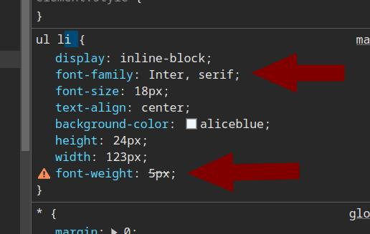
Поскольку шрифт одинаковый на всем сайте, поэтому достаточно того шрифта который определен для боди, т. е. он сейчас глобальный. А если он где-то будет другой, то там его можно переопределить.
Поэтому тут можно убрать определение шрифта

font-weight — определяет толщину шрифта.
Обычно его значения 400 / 500 / 600
Мне кажется там какой-то типа 500 задан

добавь свойство
float: left;
и измени
width: 20%

2. Цвет меню
В задании он черный. Точнее надо точно посмотреть цвет. Черный бывает разным
Сейчас у тебя синий — это цвет тега a по умолчанию.

3. Чтобы убрать зазор ниже картинки
Желательно всегда картинки не использовать как блок.
У тебя сейчас картинка <img> является блоком ниже которого размещаются остальные блоки.
Т.е. надо картинку поместить в div
и уже этому диву назначить ширину (можно 100% - на всю ширину) высоту.
На картинке просто пример, из девтулса сделал. Т.е. нельзя свойство писать в диве, это просто пример для логики
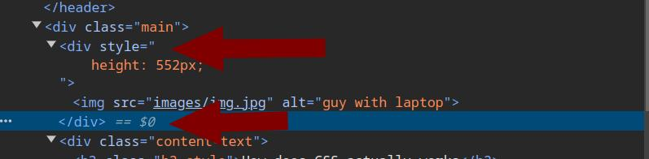
4
снова пробелы в тексте. Попробуй написать тег button в строчку.
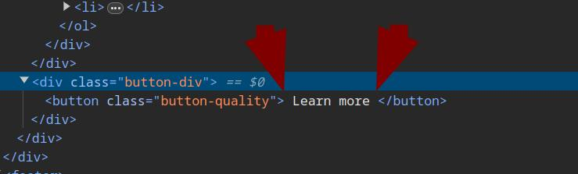

5
Вот тут лучше что-то одно оставить или маржин 0 авто или текст-алижн по центру. Мне кажется маржин лучше.
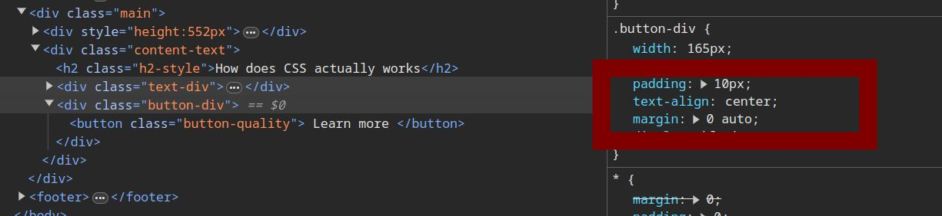
6. Чтобы межстрочный интервал был полуторный (1,5 от высоты шрифта) надо указать
line-height
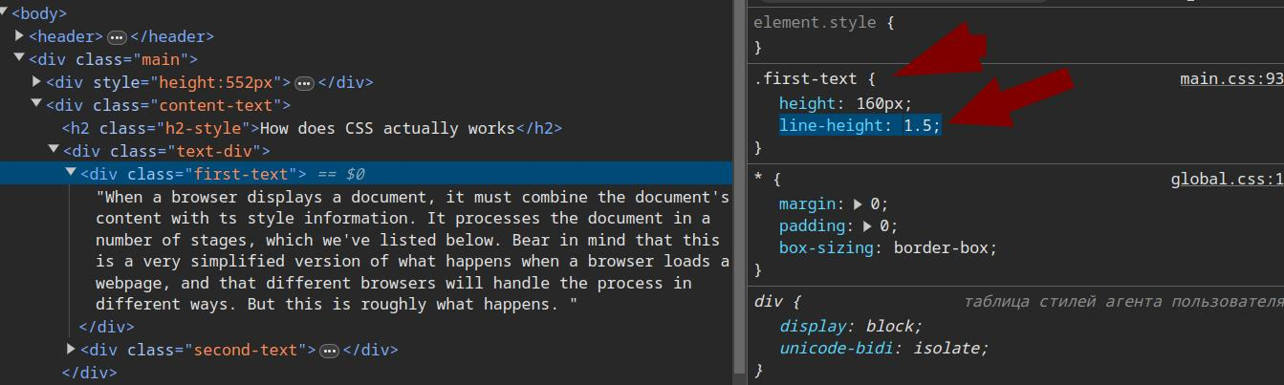
20 файлы css помести в отдельную папку, например css, чтобы котлеты к котлетам а мухи к мухам.
И не забудь там где подключаешь файлы тоже дописать папку

